Agua viva, 03 de febrero de 2013
Gozosas de lo que el Espíritu va engendrando en medio de nosotras, nos ponemos de nuevo en comunicación con ustedes. Después de tres días de estar trabajando por grupos de hermanas los documentos: “Discípulas de Jesús en camino con María”, “Organización al servicio de la Misión” y “Una economía al servicio de la Misión”, juntamente con las opciones del XXIII Capítulo General, para intuir lo que necesitamos gestar como vino nuevo en la Provincia, en los países y en las comunidades. Los laicos por su parte trabajaron los dos primeros documentos a partir de sus necesidades sentidas, y aportaron algunas ideas para la autofinanciación.
Grupo 1: Vino Nuevo Grupo 2: Fiesta en Caná
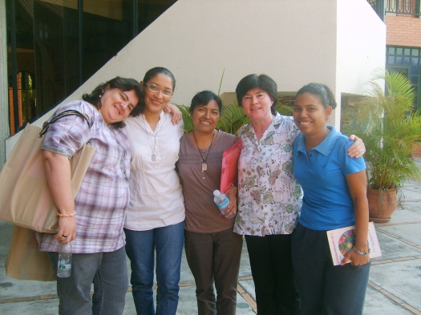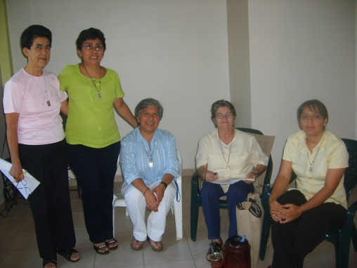
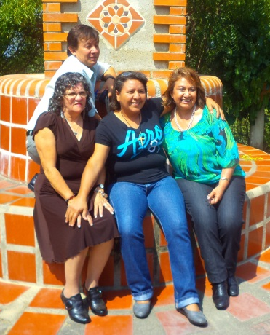
Grupo 3: Encuentro
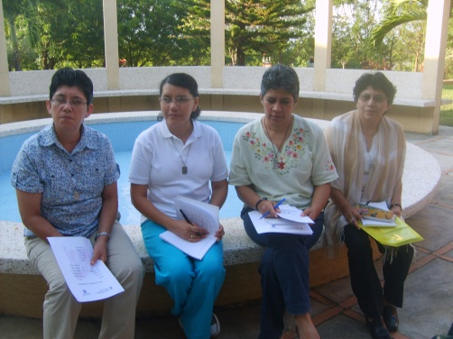
Grupo 4: Tinajas
Por la tarde del día 01 de febrero, las hermanas compartimos en plenario lo trabajado en cada uno de los grupos. Esto produce en nosotros/as confianza en el Dios de la vida que se hace presente en nuestra pequeñez, conduciéndonos con la fuerza de su Espíirtu hacia caminos nuevos, en compañía de laicos, jóvenes y hermanas.
En la celebración de la eucaristia presentamos a través de los laicos todo ese vino nuevo que se va gestando en la Provincia, el gozo de compartir entre nosotras y con ellos estos caminos que vamos vislumbrando.
La Superiora Provincial, Ignacia Mercedes Duarte realizó el envio de los laicos MIC, a sus respectivos paises de origen, con la misión de compartir todo lo vivido, anunciar la Buena Nueva, siendo Luz del mundo y sal de la tierra.
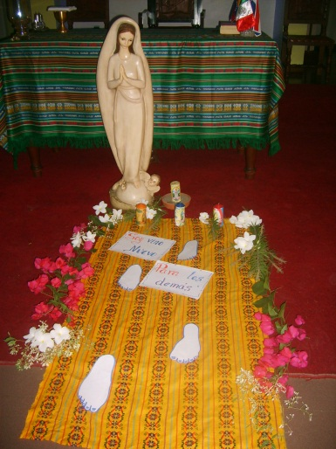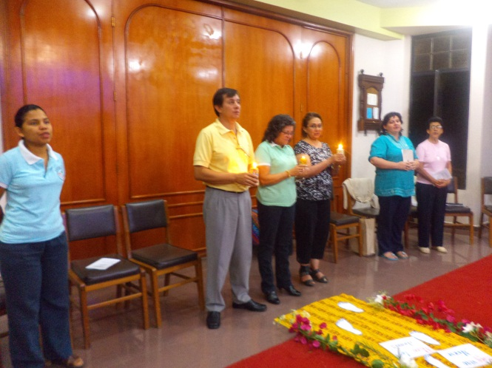
Después de la cena el grupo de animación nos convoca al Salón de Bellas Artes de Agua Viva, para disfrutar de un momento de expansión, como despedida a los laicos. Cada participante tuvo la oportunidad de desplegar sus cualidades artísticas llegando a ser un momento de alegría, de gozo, de compartir en familia.
De buena mañana nos convocaron en la entrada de la casa para un día de paseo con María, el autobús nos condujo a Quibor, durante el trayecto alabamos la creación a través del salmo 8, y disfrutamos al conocer: el museo arqueológico, el Templo de Quibor, la galería artesanal, degustamos de un sabroso almuerzo en compañía de Yuley Calles hermana de Yngrid Calles, por la tarde nos dirigimos a la Catedral de Barquisimeto, participamos en un corto tramo de la procesión de la Divina Pastora y finalmente fuimos al pueblito de Santa Rosa, Sede Oficial de la Patrona del Estado Lara.

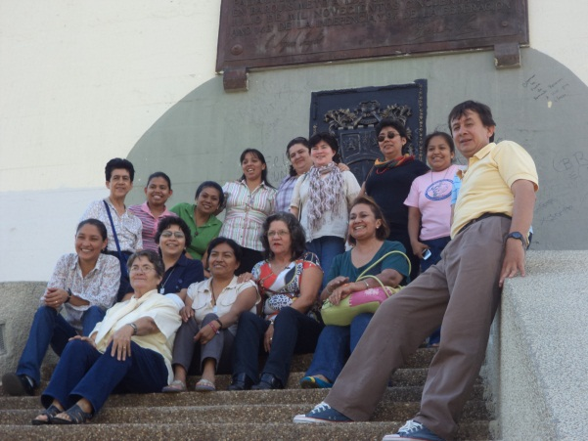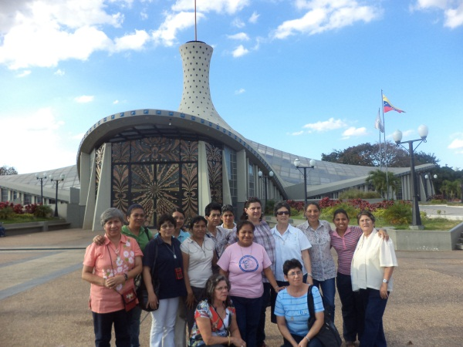
Nos despedimos de cada uno/a hasta nuestro próximo comunicado, que María Santísima, nuestro Modelo y Madre nos siga acompañando.

